ИСТОРИЯ СОЗДАНИЯ ДЕТСКОГО ОЗДОРОВИТЕЛЬНОГО ЛАГЕРЯ «БЕРЁЗКА»

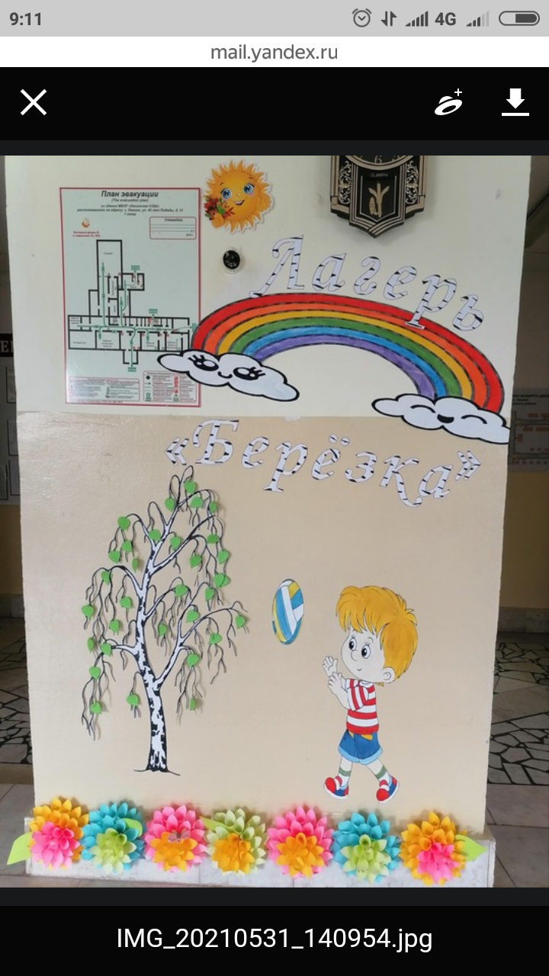
В 2017 году детский оздоровительный лагерь «Берёзка» Ленинской школы участвовал в республиканском конкурсе и вошёл в шестёрку лучших лагерей Республики Татарстан. Проектную работу «История детского оздоровительного лагеря «Берёзка»» подготовили: заместитель директора по воспитательной работе - Демидова Маргарита Александровна, педагог-организатор - Яковлева Татьяна Константиновна, учитель начальных классов (бывший педагог-организатор высшей квалификационной категории) - Карасёва Наталья Александровна, которая защитила её в г. Казань.

Детский оздоровительный лагерь при Ленинской средней школе был создан очень давно. Сначала это был пионерский лагерь колхоза «Рассвет». Затем колхоз был переименован и стал колхозом имени газеты Советская Татария. Он и был спонсором пионерского лагеря, который располагался на берегу реки Шешма. Прелестная природа в этих местах. Через реку с одной стороны виден черёмушник, а с другой стороны – большой лес. Не налюбуешься! Красивое это было зрелище. Кругом палатки! В лес дети переходили через мост для проведения экскурсии. Территория лагеря была огорожена и охраняема по ночам, так как лагерь был круглосуточным. При входе на больших воротах была вывеска с надписью: «Пионерский лагерь «Дружба» колхоза имени газеты Советская Татария».
В школе тогда насчитывалось большое количество учащихся, поэтому лагерь работал в 3 смены. Дети жили в палатках, где стояли железные кроватки. В основном палатки были зелёного цвета, только некоторые из них были другого цвета, которые особенно понравились и запомнились детям. Это розовые, голубые, оранжевые. Внутри таких палаток будто были включены разноцветные лампочки.
Количество отрядов доходило до четырёх. Название отрядов пионеры придумывали сами и делали уголки из природных материалов. Затем шла подготовка к открытию лагеря.
Бурно кипела жизнь лагеря. Пионеры и октябрята играли, соревновались, купались, пели и плясали возле костра, проводили отрядные и дружинные сборы. Были незабываемые вечера возле пионерского костра с песнями «Взвейтесь кострами синие ночи, мы пионеры – дети рабочих…», «Орлята учатся летать. Им салютует шум прибоя, в глазах их небо голубое. Ничем орлят не испугать…», «Мальчишки», «Ну споёмте-ка, ребята-бята-бята-бята, жили в лагере мы как-как-как…», «В «Орлёнке» любимом я тебя повстречал и что же? И понял тогда, что ты для меня стала всего дороже…», «Заправлены в планшеты космические карты, и штурман уточняет последний раз маршрут. Давайте-ка, ребята, споёмте перед стартом, у нас ещё в запасе 14 минут…».
Очень хорошее и разнообразное было питание. Оно было 4-х разовым. Были первые и вторые блюда, каши, кисель, фрукты. Варили пищу в больших котлах, которые были вставлены в невысокую отапливаемую печь из кирпичей. Кушали на свежем воздухе за столами под прикрытием. Пищеблок, построенный из досок, стоял отдельно. В «столовой» был уголок, где размещалась вся информация: стенгазеты, списки отрядов, вожатых, стенд соревнований, вымпел.
Недалеко располагался пляж на песчаном берегу реки. Место для пляжа выбирали там, где река мелкая. Протягивали верёвку с красными флажками, обозначающую запретное место для купания.
Экскурсии проводились на разные темы. Это и наблюдение за природой, и ознакомление с местностью и растительностью. Проводились беседы, прививались чувство любви, бережное отношение к природе.
Времена меняются, история лагеря также. Постепенно лагерь стал организовываться в здании общежития, построенного колхозом во дворе школы. Там было очень много комнат. Девочки и мальчики жили в отдельных блоках. Было очень удобно. Лагерь был только дневного пребывания с организацией тихого часа.
Далее сочетание «пионерский лагерь» поменялось на сочетание «оздоровительный лагерь», который стал организовываться в здании школы. Время пребывания детей с 8 ч.00 мин. до 14 ч. 30 мин. без тихого часа.
Купание в водоёмах запрещено, но зато организовывается поездка в Новошешминский бассейн «Жемчужина». Имеется столовая, где 2-х разовое питание. Ежедневно проводится витаминизация 3-х блюд.
С детьми проводятся различные мероприятия по разным направлениям, экскурсии и выезды в музеи, парки с аттракционами.
В современном оздоровительном лагере «Берёзка» работает 1смена. Направления, по которым работает лагерь – это культурно-досуговое, спортивно-оздоровительное, патриотическое, экологическое, интеллектуальное.
Возраст детей с 7до 17 лет. Всего 3 отряда: в 2-х отрядах дети с 7 до 12 лет, 3-й отряд состоит из детей в возрасте с 13 до 17 лет. Количество детей в отрядах от 7 до16 детей. Для пребывания детей в летнем оздоровительном лагере созданы все необходимые условия: к кранам подведена горячая вода, внутренний санузел.
Для организации культурно-досуговой, образовательной, гражданско-патриотической деятельности воспитанников в школе имеются библиотека, музыкальный зал, комната отдыха, музей, спортивный зал, универсальная спортивная и спортивная площадки.
Спортивный зал оборудован всем необходимым инвентарём, библиотечный фонд составляет более 6000 книг.
Для детей с ограниченными возможностями здоровья в пришкольном лагере также созданы все условия, а именно: имеются подъездные пути, пандусы, санузел, 2 специальных умывальника.
Лагерь обеспечен всем нужным материалом для занятий творчеством. Это альбомы, краски, карандаши, фломастеры, ручки, ватманы и разные настольные игры.
В лагере имеются следующие технические средства: мультимедио, караоке, ноутбуки, фотоаппарат; музыкальные инструменты: пианино.
Для проведения занятий с воспитанниками лагеря по профилактике травматизма, пожарной безопасности, ПДД имеются уголки с соответствующим материалом. А для обеспечения безопасности жизни и здоровья детей имеется тревожная кнопка, охрана, работает пропускной режим, проводятся инструктажи.
Для оздоровления и развития детей созданы все условия. Остаётся пожелать детям крепкого здоровья и благополучного пребывания в лагере «Берёзка»!

